ICS

T/ZEA
浙江省电子商务行业联盟标准
T/ZEA 002—2016

电子商务公共服务中心管理与服务规范
2016 - 06 - 13发布
2016 - 06 -15实施
浙江省电子商务标准化技术委员会 发布

前 言

本标准的编写格式按GB/T 1.1—2009《标准化工作导则 第1部分：标准的结构和编写》的有关规定进行编制。
本标准由浙江省商务厅提出。
本标准的主要起草单位：浙江省电子商务促进中心。
本标准主要起草人：彭玉波、张丛益、陈诚城。
本标准于2016年6月首次发布。

电子商务公共服务中心管理与服务规范

1 范围
本标准规定了电子商务公共服务中心管理与服务的基本要求、服务内容、服务流程、管理评价。
本标准适用于浙江省内各类电子商务公共服务中心的管理与服务。

2 规范性引用文件
下列文件对于本文件的应用是必不可少的。凡是注日期的引用文件，仅所注日期的版本适用于本文件。凡是不注日期的引用文件，其最新版本（包括所有的修改单）适用于本文件。

GB/T 18811-2012 电子商务基本术语

3 术语和定义
GB/T 18811-2012界定的以及下列术语和定义适用于本文件。

3.1

电子商务公共服务
通过整合电子商务全产业链服务资源，致力于地方电子商务产业发展，并为企业开展电子商务业务提供各类支持的服务。

3.2

电子商务公共服务中心
致力于电子商务产业发展，向所属区域提供一站式、全流程电子商务服务资源的服务型机构。

3.2.1

A类电子商务公共服务中心
是指服务3个(含)以上市辖区的市级电子商务公共服务中心

3.2.2

B类电子商务公共服务中心
是指服务少于3个市辖区的市级电子商务公共服务中心。

3.2.3

C类电子商务公共服务中心
是指县(市、区)级电子商务公共服务中心。

4 基本要求

4.1 运营机构
电子商务公共服务中心采取市场化运作方式，承担运营的机构可以是电子商务行业组织、电子商务服务企业或商务部门下属事业单位等。有条件的电子商务公共服务中心可以整合企业和协会等多方资源合作建设。

4.2 办公场所与设施
有固定的运营办公场所及会议室、培训教室等配套的服务场所，配备相应的办公设备、网络通讯设施、多媒体设备等基础设备。

4.3 管理运营团队
建立电子商务公共服务中心组织框架，确定中心管理层，并明确工作职责，根据业务需要可下设办公室、运营部、培训部、项目部等部门。有专职工作人员负责电子商务服务资源和辖区内企业的业务需求进行对接，同时提供各类电子商务培训、咨询等服务。A类电子商务公共服务中心专职工作人员不少于4人，B类电子商务公共服务中心不少于3人，C类电子商务公共服务中心不少于2人。电子商务服务联络点安排不少于1个工作人员或联络员。

4.4 服务与服务商名录
应编制各项服务与服务商名录，并有明确的服务商介绍、服务内容、服务价格等信息。根据服务商与服务调整，动态更新名录，并在电子商务公共服务中心或相应网站、宣传资料中公开。

4.5 管理制度
建立相应的管理制度，明确工作职责，完善管理流程，应建立中心内部管理制度、服务商准入退出机制、服务反馈和监督机制，保证中心各项工作及服务正常有序开展。

4.6 电子商务服务联络点
各类电子商务公共服务中心根据业务需要，牵头在乡镇、街道、工业园区、专业市场、电子商务产业基地等场合设立电子商务服务联络点，为当地企业提供专业化电子商务业务咨询和联络等服务。

4.7 统一标识符号
4.7.1 电子商务公共服务中心名称统一使用“XX市（县、区）电子商务公共服务中心”命名方式。
4.7.2 电子商务服务联络点名称统一使用“XX市（县、区）电子商务公共服务中心XX联络点”命名方式。
4.7.3 各电子商务公共服务中心应在标识牌左上角统一使用附录A中规定的“电子商务公共服务中心”标识和图形。标识应置于标识牌显著位置，便于识别，并严格按照比例放大或缩小，不得随意更改标识的图形和颜色，标识牌背景颜色、文字大小可按照实际情况作相应调整。
4.7.4 各电子商务公共服务中心和电子商务服务联络点应在灯箱、标牌、宣传栏、印刷资料、办公用品、网页、活动中使用统一标识符号。

5 服务内容

5.1 咨询服务
各类电子商务公共服务中心应能为相关企业和人士提供电子商务政策、技术、业务等各类咨询服务。

5.2 资源整合
整合当地产业资源，推动线上区域产业品牌打造；承接电子商务公共服务资源对接活动；面向本地电子商务相关企业和人士，组织举办沙龙、讲座、参观、考察等各类活动。

5.3 人才培训
根据当地企业需求，有计划开展各类人才培训服务；提供电子商务领域实习实践机会，为当地电子商务人才和企业提供就业、招聘、人才引进等方面服务。

5.4 创业服务
为电商创业人士提供创业孵化、公共秘书等服务，组织创业交流、创业大赛、导师帮扶等创业促进活动。

5.5 宣传服务
通过多种渠道，宣传电子商务政策、发展形势、公共服务内容等。

5.6 业务支持服务
通过电子商务公共服务中心名录中的服务商，为有需求的企业提供软件、营销、视觉、金融、物流、培训等各类服务。

6 服务流程
电子商务公共服务中心服务流程见附录B。
7 管理评价

7.1 考核内容
考评指标内容包括基本条件、服务能力、配套保障、沟通联络等4大项内容，满分100分。具体评分细则见附录C。

7.2 考核评分

7.2.1 考评方式
每年年底由电子商务公共服务中心根据综合评价要求准备考评材料，电子商务公共服务中心及其各级商务主管部门、省级考评单位对照考评内容和评分标准填写电子商务公共服务中心考评表，详见附录D。

7.2.2 评分计算

7.2.2.1 评分组成
7.2.2.1.1 自评得分：申报单位自我评定的评分数。
7.2.2.1.2 县评得分：C类电子商务公共服务中心所在县（市、区）商务主管部门给予评定的评分数。
7.2.2.1.3 市评得分：各类电子商务公共服务中心所在市级商务主管部门给予评定的评分数。
7.2.2.1.4 省评得分：由浙江省电子商务促进中心给予评定的评分数。

7.2.2.2 评分计算公式
7.2.2.2.1 A、B类电子商务公共服务中心：总分=（自评得分×0.1）+（市评得分×0.4）+（省评评分×0.5）。
7.2.2.2.2 C类电子商务公共服务中心：总分=（自评得分×0.1）+（县评得分×0.4）+（市评得分×0.2）+（省评得分×0.3）。

附 录 A
（规范性附录）
电子商务公共服务中心标识和标识牌示例图

图A.1给出了电子商务公共服务中心标识。
图A.2给出了电子商务公共服务中心标识牌示例。

图A.1 电子商务公共服务中心标识

图A.2 电子商务公共服务中心标识牌示例图
附 录 B
（规范性附录）
电子商务公共服务中心服务流程图

图B.1给出了电子商务公共服务中心服务流程。
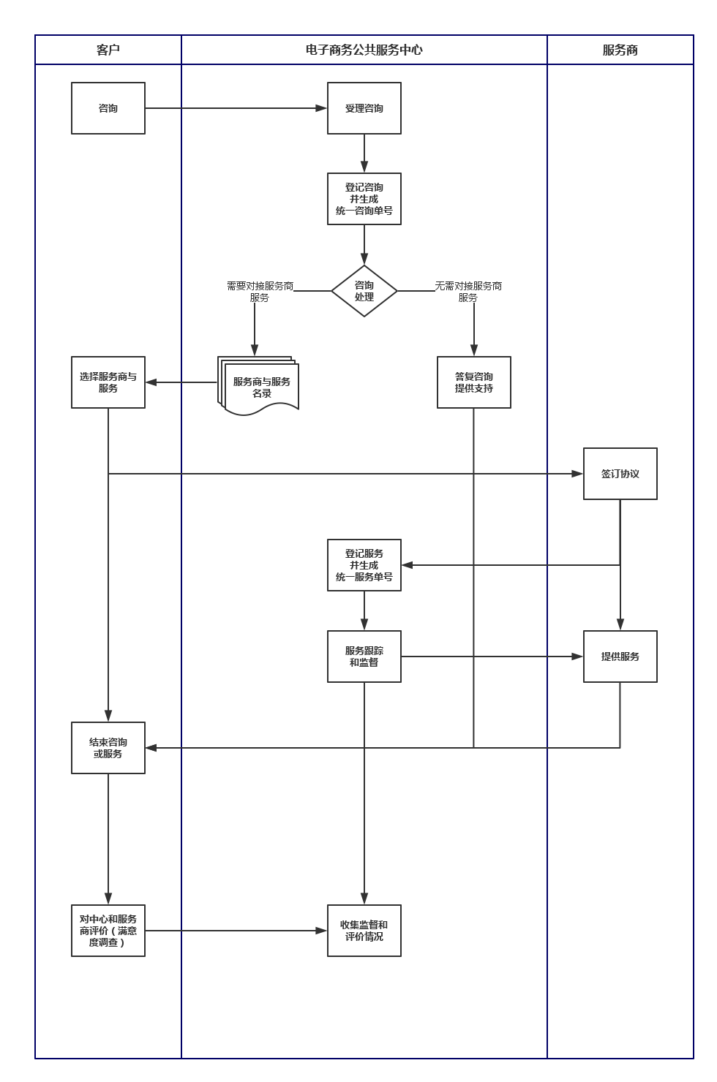
图B.1 电子商务公共服务中心服务流程图
附 录 C
（规范性附录）
电子商务公共服务中心考核评分细则

表C.1给出了电子商务公共服务中心考核评分细则。

表C.1 电子商务公共服务中心考核评分细则
序号 | 考核  项目 | 考核指标内容 | 分值 | 评分细则
1 | 基本  条件 | 拥有固定办公场所及相应配套设施 | 6 | 电子商务公共服务中心无固定办公场所，得0分；凡有固定办公场所，得基本分3分，并根据场所大小和硬件配置等情况，给予1-3分的加分。
2 |  | 配备有专职工作人员开展日常工作 | 6 | 电子商务公共服务中心无专职工作人员，得0分；若有1-2个专职工作人员，得3分，若有3-5个专职工作人员，得4分；若有6-10个专职工作人员，得5分；若有10个以上专职工作人员，得6分。
3 |  | 编制服务与服务商名录，并由明确的服务商介绍、服务内容、服务价格等信息 | 6 | 电子商务公共服务中心未编制服务与服务商名录，得0分；已编制服务与服务商名录，得基本分3分，并根据名录内服务与服务商数量、内容详细程度等情况，给予1-3分的加分。
4 |  | 在乡镇、街道、工业园区、专业市场、电子商务产业基地等场合设立电子商务服务联络点 | 6 | 电子商务公共服务中心未设立电子商务服务联络点，得0分；若已设立1-5个电子商务服务联络点，得3分；若已设立6-10个电子商务服务联络点，得4分；若已设立11-15个电子商务服务联络点，得5分；若已设立15个以上电子商务服务联络点，得6分。
5 |  | 建立内部管理制度、服务商准入退出机制、服务反馈和监督机制等各类管理制度 | 6 | 电子商务公共服务中心未建立内部管理制度、服务商准入退出机制、服务反馈和监督机制，得0分；已建立内部管理制度、服务商准入退出机制、服务反馈和监督机制等，得基本分3分，并根据管理制度详细程度、管理制度创新性等情况，给予1-3分的加分。

表C.1 电子商务公共服务中心考核评分细则（续）
序号 | 考核  项目 | 考核指标内容 | 分值 | 评分细则
6 | 服务  能力 | 开展各类电子商务公益培训 | 8 | 电子商务公共服务中心未举办电子商务公益培训，得0分；若举办1-4场电子商务公益培训，得4分；若举办5-8场电子商务公益培训，得5分，若举办9-12场电子商务公益培训，得6分，若举办12场以上电子商务公益培训，得8分。
7 |  | 承办各类电子商务活动 | 8 | 电子商务公共服务中心未承办电子商务公共服务资源巡回对接会等活动，得0分；若承办1-2场活动，得4分；若承办3-4场活动，得5分；若承办5-6场活动，得6分；若承办6场以上活动，得8分。
8 |  | 发布电子商务公共服务中心相关信息 | 8 | 电子商务公共服务中心未发布电子商务公共服务中心相关信息，得0分；若发布10-20篇相关信息，得4分；若发布21-40篇相关信息，得5分；若发布41-80篇相关信息，得6分；若发布80篇以上相关信息，得8分。
9 |  | 开展企业服务工作 | 8 | 电子商务公共服务中心未开展企业服务，得0分；凡已开展企业服务，得基本分4分，并根据电子商务公共服务中心服务企业数量、企业需求调研频次等情况，给予1-4分加分。
10 |  | 拥有宣传平台 | 8 | 电子商务公共服务中心无宣传平台，得0分；若有宣传平台，得基本分4分，并根据平台形式、平台用户数等情况，给予1-4分加分。
11 | 配套  保障 | 建立考核责任细则 | 5 | 电子商务公共服务中心未制订考核责任细则，得0分；已制订考核责任细则，得基本分3分，并根据考核制度详细程度、考核制度执行程度等情况，给予1-2分加分。
12 |  | 制定工作实施计划 | 5 | 电子商务公共服务中心未制订工作实施计划，得0分；已制订工作实施计划，得基本分3分，并根据工作计划内容实用性、重点工作落实效果等情况，给予1-2分加分。

表C.1 电子商务公共服务中心考核评分细则（续完）
序号 | 考核  项目 | 考核指标内容 | 分值 | 评分细则
13 |  | 对外开展日常联络工作 | 5 | 电子商务公共服务中心未开展日常联络工作，得0分；已开展日常联络工作，得基本分3分，并根据日常答疑数量、答疑评价效果等情况，给予1-2分加分。
14 | 沟通  联络 | 规范使用统一标识 | 5 | 电子商务公共服务中心未规范使用统一标识，得0分；规范使用统一标识，得基本分3分，并根据标识使用规范程度、频率、范围等情况，给予1-2分加分。
15 |  | 及时向商务主管部门等报送总结 | 5 | 电子商务公共服务中心未报送总结，得0分；报送总结，得基本分3分，并根据报送资料的及时性、完整性等情况，给予1-2分加分。
16 |  | 参加省市等组织的电子商务公共服务中心相关会议 | 2.5 | 电子商务公共服务中心未参加相关会议，得0分；参加相关会议，得基本分1分，并根据参会频次等情况，给予1-1.5分加分。
17 |  | 配合相关部门工作，共同推动电子商务产业发展 | 2.5 | 电子商务公共服务中心未配合相关部门工作，得0分；配合相关部门工作，得基本分1分，并根据工作配合程度、沟通频率等情况，给予1-1.5分加分。

附 录 D
（规范性附录）
电子商务公共服务中心综合评价考评表

表D.1给出了电子商务公共服务中心综合评价考评表样式。

表D.1 电子商务公共服务中心评价考评表
被考核单位 | 电子商务公共服务中心 |  |  | 类别 | □A类 □B类 □C类
考核指标/评分 | 指标内容及要求 | 标准  分值 | 自评  得分 | 县评  得分  （仅C类） | 市评  得分 | 省评  得分 | 总 分
基本条件  （30分） | 拥有固定办公场地 | 6
 | 配备专职运营人员 | 6
 | 公共服务产品明细 | 6
 | 专业网点布点合理 | 6
 | 内部管理制度完善 | 6
单项汇总 |  | 30
服务能力  （40分） | 开展公益培训 | 8
 | 参与活动承办 | 8
 | 定期发布信息 | 8
 | 推进企业服务 | 8
 | 搭建宣传平台 | 8
单项汇总 |  | 40
配套保障  （15分） | 建立责任考核细则 | 5
 | 制定工作实施计划 | 5
 | 落实专人日常联络 | 5
单项汇总 |  | 15
沟通联络  （15分） | 使用统一标识 | 5
 | 按时报送总结 | 5
 | 积极参加会议 | 2.5
 | 配合政府工作 | 2.5
单项汇总 |  | 15
加减分 |  | 5 | 不设权重，单独计算
汇 总

表D.1 电子商务公共服务中心评价考评表（续完）
电子商务公共服务中心盖章 | （盖章）
县（市、区）商务主管部门考评意见  （仅C类） | （盖章）
市级商务主管部门考评意见 | （盖章）
省级考评单位考评意见 | （盖章）

_________________________________

